Nombre de la Empresa:
Nombre de dominio: https://www.it-technology.co/
- Adjuntar logotipo empresarial en alta definición, preferiblemente en PNG
- Adjuntar fotografías de la empresa en formato. jpg
____
Inscribir la empresa en el siguiente link desde un correo @gmail.com
www.google.com/business
____
Llamado a la acción de la empresa:
Teléfono:
Dirección:
Línea de Atención WhatsApp:
Horario de Atención:
Link de las principales redes sociales:
Instagram:
Facebook:
Correos electrónicos corporativos que quieran crear ejemplo:
direccion@tunombre.com
comunicaciones@tunombre.com
Información para la hoja principal:
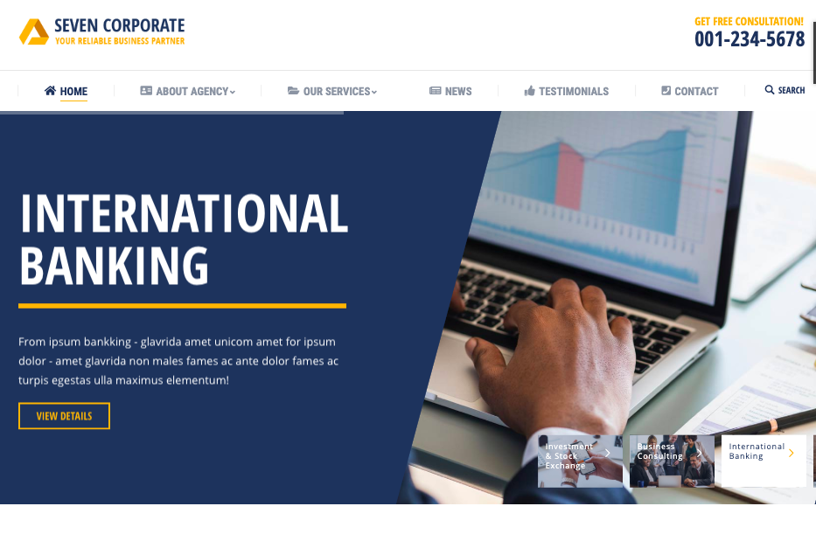

Palabras clave de cómo quieren que los encuentren en Google ej:
A continuación, comparto ejemplo de una empresa de informática:
Soporte Servidores | Venta de computadores | Emergencias de tecnologia |Emergencias de sistemas | Soluciones de backup | Virtualizacion | Licenciamiento de software |Licencias microsoft |Licencias microsoft |Licencias adobe ||Seguridad informatica ||Seguridad perimetral |Sophos medellin| |XG Firewall Medellin| |Xg Firewall| |intercept x medellin| |Alquiler de servidores| |Alquiler de computadores| |Soporte sistemas| |Eset medellin| |Nod 32 medellin| Venta de partes | Repuestos de computadores| VPN| Oursourcing sistemas| Contratos de soporte técnico en sistemas|Helpdesk|Mesa de ayuda|Desarrollo de software|Cableado estructurado|Venta de ups|Almacenamiento en la nube|Dropbox medellin| Venta de servidores|Mantenimientos de computadores|Soporte remoto|Soporte remoto sistemas|Datacenter medellin |Cloud medellin| Telefonia Ip
Recuerda reemplazar estas palabras de color rojo por las que correspondan

MENU:
Nombres de los botones
Inicio / EMPRESA / SERVICIOS /Productos/Contacto

Frases para banners del Home: (cada uno es una promesa de valor)
Les comparto un ejemplo:
- Soporte técnico especializado, la mejor asesoría en infraestructura de TI.
- Atendemos sus emergencias de Tecnología.
- Asesoramos y acompañamos en sus procesos tecnológicos.
- Asesoramos en licenciamiento.
- Outsourcing de sistemas

Enviar estrategia de valor que los diferencia de los demás en el mercado
19 años de experiencia
Contamos con 19 años de experiencia en el campo de la tecnología de la información.
Últimas tecnologías.
Asesoramos y ofrecemos las últimas tecnologías para asi garantizar la seguridad y disponibilidad de la información.
Calidad y puntualidad.
Nuestras labores las realizamos fundamentados en la responsabilidad, Calidad y puntualidad.
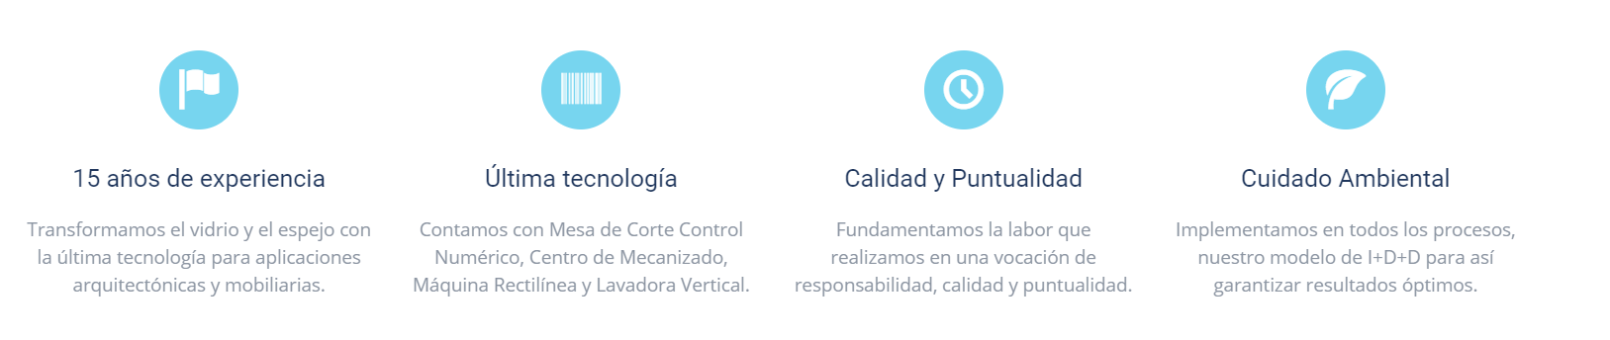

Empresa
En el mundo actual en el que vivimos, la mayor parte de las empresas ya hacen uso de sistemas de información para el desarrollo de su negocio. Un modelo de negocio actual dispone de Pc’s conectados a la red, servidores, uso del correo electrónico, navegación web, incluso ERPs y CRMs, y tiene la mayor parte de su información almacenada en dispositivos de informáticos. ¿Qué ocurre si se pierde ésta información? ¿Cuánto vale perderla?, ¿Se ha parado a pensar en la integridad y confidencialidad de su información?
Por eso el soporte y el mantenimiento de su infraestructura T.I deben ser dejados en manos de expertos y con IT TECHNOLOGY contará con personal acreditado, capacitado y debidamente identificados para prestar el servicio objeto de la presente propuesta.

SERVICIOS
Consultoría infraestructura de T.I.
Virtualización, Almacenamiento, Configuración de redes, Soporte e Implementación de servidores.
Outsourcing de sistemas
Ofrecemos contratos de soporte en modalidad outsourcing para asegurar el funcionamiento correcto de los sistemas y aplicaciones de la empresa
Solucionar cualquier fallo que resulte en el menor tiempo posible.
Proponemos y en su caso realizamos intervenciones preventivas que aumenten la seguridad y estabilidad del sistema y que minimicen el número de intervenciones posteriores.
apoyar a la empresa en temas relacionados con las tecnologías de la información y comunicación (TIC).

Soporte remoto Windows / Linux / Mac
Solucionamos de forma remota cualquier inconveniente en la medida posible para servidores y equipos de escritorio.

Consultoría en tecnología de la información
Acompañamiento en todos los proyectos de tecnología

Cableado Estructurado / Redes Wifi /Redes eléctricas
Implementamos redes de datos, redes wifi, y redes eléctricas cumpliendo con las normas y estándares de calidad.
Seguridad informática
Implementamos sistemas de seguridad perimetral, Seguridad a nivel de endpoint, con soluciones de alta calidad en protección

Mantenimiento de Ups
Realizamos mantenimientos preventivos a ups.

Mantenimiento y reparación de computadores
Actualización, mantenimiento y reparación de computadores Windows / Mac

Proveedores
- Microsoft
- Vmware
- Sophos
- Eset
- Lenovo
- HP
- Cisco
- Dropbox
- Amazon

Por favor reemplazar la información que aparece en demo para poder entregar el primer avance del proyecto.

